«НАЦИОНАЛЬНЫЙ ИССЛЕДОВАТЕЛЬСКИЙ УНИВЕРСИТЕТ «МОСКОВСКИЙ ЭНЕРГЕТИЧЕСКИЙ ИНСТИТУТ»
Кафедра формирования и обработки радиосигналов

Лабораторная работа №3
«Демодулядоры»
по курсу
«Устройства приема и обработки сигналов»

Студент: Евсинейкин С.И.
Бригада №1
Вариант №5
Группа: ЭР-21-22
Преподаватель: Наумова Ю.Д

Москва 2026

Цель работы
Изучить принципы построения, схемы и основные характеристики аналоговых демодуляторов радиосигналов (диодного амплитудного детектора, балансного фазового детектора векторомерного типа и частотного детектора с двумя взаимно расстроенными контурами), применяя схемотехнического моделирование изучаемых устройств.
Исходные данные
- $N = 5 -$ порядковый номер в журнале;
- Частота входного сигнала $f_{с}=100+N∙5=125 кГц;$
- Сопротивление в цепи амплитудного детектора и RC-фазовращателя $R=1+N∙0.2=2$ кОм;
- Добротности контуров частотного демодулятора $Q=50+N∙5=75.$
- Амплитудный демодулятор
  - Подобрать ёмкость в цепи последовательного АД. Обосновать выбор. Собрать схему демодулятора.
Рассчитаем ёмкость в цепи последовательного АД, необходимо учитывать следующие ограничения при выборе конденсатора, а именно постоянная времени цепи разряда конденсатора $τ$ должна быть намного больше периода повторения несущего колебания $T_{с}$, а также $τ$ не должно быть слишком велико. Соответственно, ёмкость:
$$\begin{aligned}C=\frac{τ}{R}=10∙\frac{T_{с}}{R}=40=39 нФ \#Е24\end{aligned}$$
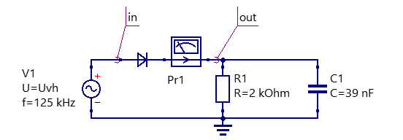
Рисунок 1 - Схема амлитудного демодулятора
  - Провести анализ переходных процессов АД при $U_{вх} = 1$В.
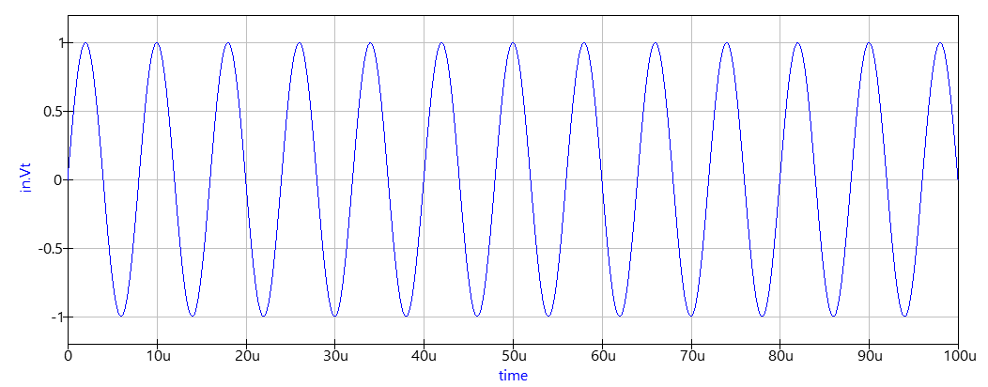
Рисунок 2 - Осциллограмма входного напряжения
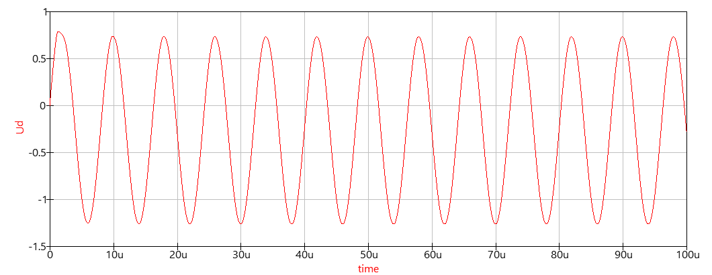
Рисунок 3 - Осциллограмма напряжения на диоде
Как можно видеть из осциллограммы напряжения на диоде (рисунок 3) на первом периоде колебания возникает искажение, то есть наблюдается переходной процесс, поскольку конденсатор в начальный момент времени полностью разряжен, а после накопления заряда схема входит в установившийся режим.
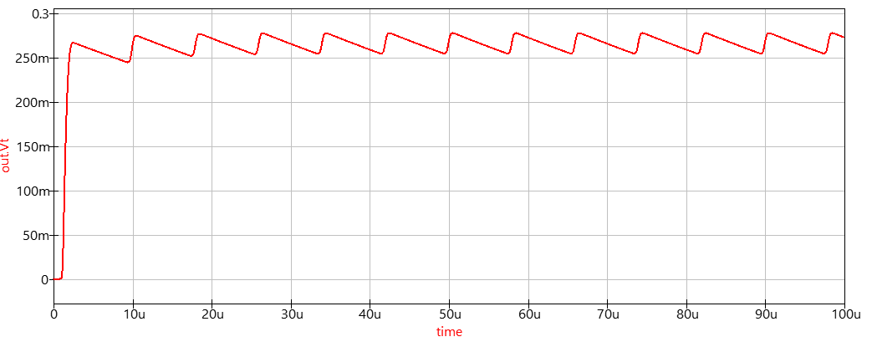
Рисунок 4 - Осциллограмма напряжения на конденсаторе
На осциллограмме напряжения на конденсаторе (рисунок 4) наблюдается процесс установления напряжения, в установившимся режиме напряжение представляет собой постоянное напряжение с временем пульсациями, обусловленные временем зарядки и разрядки конденсатора.
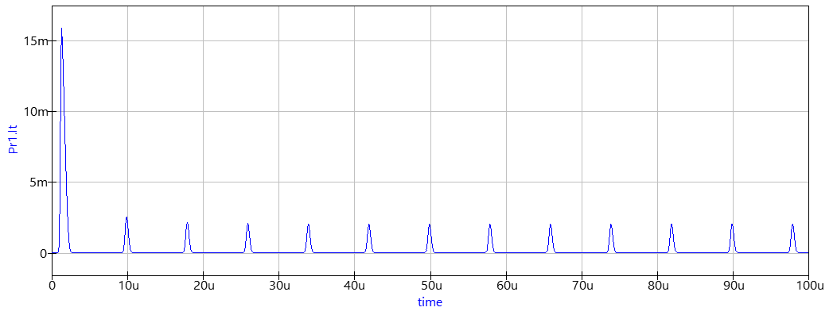
Рисунок 5 - Осциллограмма тока на диоде
Исходя из осциллограммы тока на диоде (рисунок 5), можно заметить, что в начальный момент времени ток на диоде имеет большую амплитуду, поскольку конденсатор полностью разряжен и его сопротивление $Z_{C}=0.$
Постоянная составляющая выходного напряжения:
$$U_{=}=0.266 В$$

  - Выполнить серию расчётов для различных амплитуд входного сигнала: $U_{вх}$ от 1 мВ до 2.0 В. Для каждого значения амплитуды измерить среднее выходное напряжение $U_{=}$. Построить детекторную характеристику $U_{=}(U_{вх})$ и зависимость коэффициента передачи $K_{д}\left(U_{вх}\right).$ Сравнить с теоретическими ожиданиями.
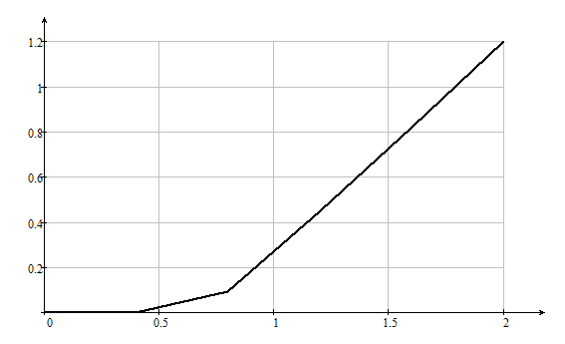
$$U_{вх}$$
$$U_{=}$$
Рисунок 6 - Детекторная характеристика
$$K_{д}$$
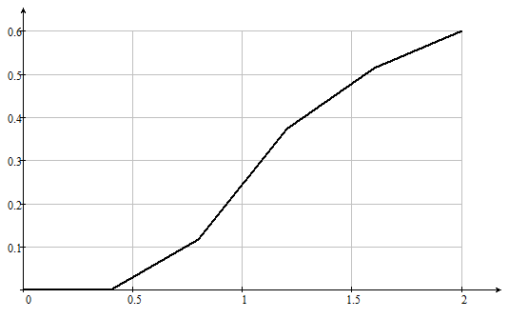
$$U_{вх}$$
Рисунок 7 - Коэффициент передачи

  - Повторить п. 1.3 для двух других значений сопротивления $R$, а именно $R=1 кОм$ и $R=4 кОм.$ Объяснить влияние сопротивления на детекторную характеристику.
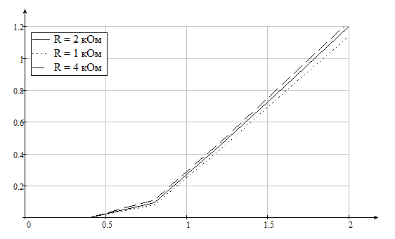
$$U_{вх}$$
$$U_{=}$$
Рисунок 8 - Детекторная характеристика при различных значениях сопротивления
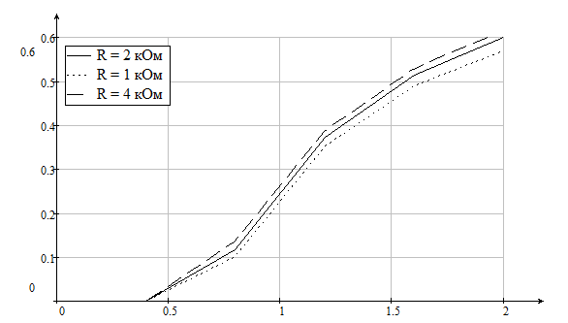
$$K_{д}$$
$$U_{вх}$$
Рисунок 9 - Коэффициент передачи при различных значениях сопротивления
Из графика (рисунок 8) видно, что при малых входных напряжения выходное напряжение близко к нулю. При увеличении $U_{вх}$ характеристика становится линейной. При изменении сопротивления в меньшую сторону напряжение на выходе также уменьшается, при увеличении – увеличивается.
Из графика (рисунок 9) видно, что коэффициент передачи возрастает с увеличением входного напряжения. При изменении сопротивления $K_{д}$ изменяется прямо пропорционально изменению сопротивления.

- Фазовый детектор
  - Собрать схему ФД, используя идеальный трансформатор с двумя вторичными полуобмотками. Значения номиналов элементов АД взять из п. 1.1. Опорное колебание $U_{оп}=1 В,$фаза 0; входной сигнал - $U_{с}=0.1$ В, фаза $φ_{с}$. Провести моделирование во времени при $φ_{с}=0$. Получить осциллограммы напряжений на входах АД $u_{1}\left(t\right), u_{2}(t)$ и напряжений на выходах АД $U_{АД1}(t)$, $U_{АД2}(t)$, а также осциллограмму их разности $U_{ФД}(t)$.
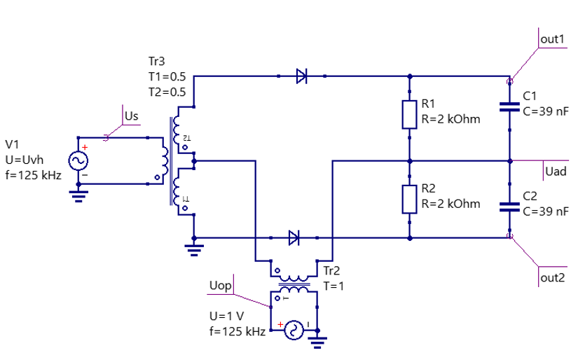
Рисунок 10 - Схема фазового детектора
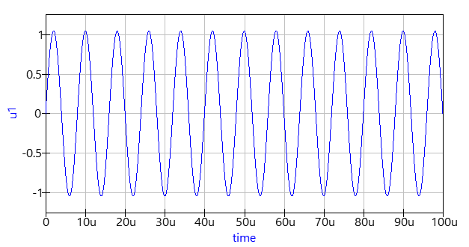
Рисунок 11 - Входное напряжение на входе АД $u_{1}\left(t\right)$
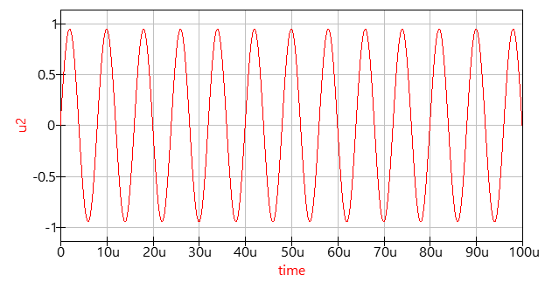
Рисунок 12 - Входное напряжение на входе АД $u_{2}(t)$
Напряжение на входах АД определяется как:
$$u_{1}\left(t\right)=U_{оп}\left(t\right)+u_{с}^{'}(t)$$
$$u_{2}\left(t\right)=U_{оп}\left(t\right)+u_{с}^{''}(t)$$
где $u_{с}^{'}\left(t\right)=\frac{1}{2}u_{с}\left(t\right); u_{с}^{''}\left(t\right)=-\frac{1}{2}u_{с}\left(t\right)$.
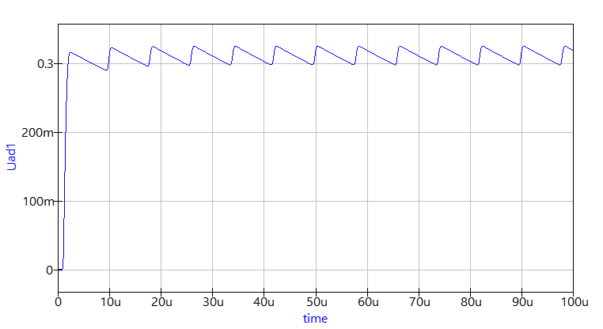
Рисунок 13 - Напряжение на выходе АД1 $U_{АД1}(t)$

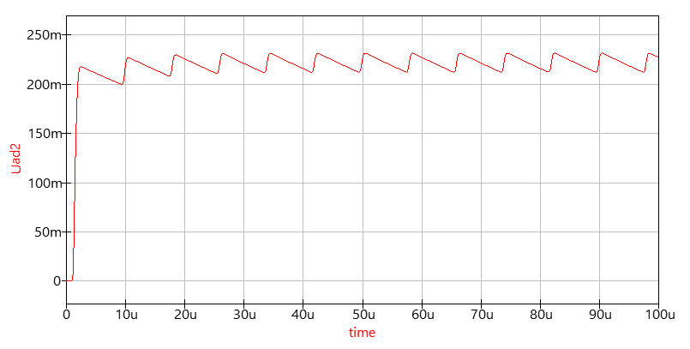
Рисунок 14 - Напряжение на выходе АД2 $U_{АД2}(t)$
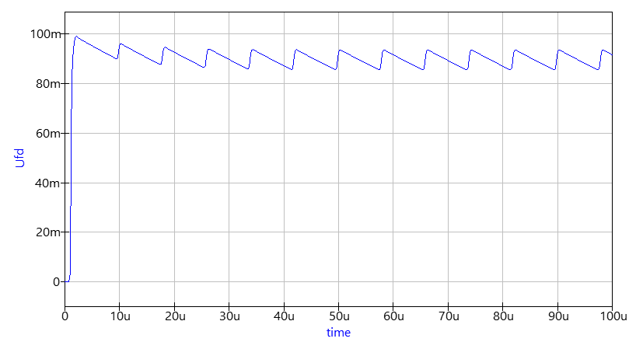
Рисунок 15 - Осциллограмма напряжения на выходе ФД $U_{ФД}(t)$
Постоянная составляющая выходного напряжения:
$$U_{=}=0.089 В$$
  - Выполнить серию расчётов для значений фазы сигнала $φ_{с}:$ от $-200°$ до $200°$. Для каждого вычислить среднее значение разности выходных напряжений $U_{ФД}$. Построить характеристику ФД $U_{ФД}\left(φ_{с}\right)$и сравнить с теоретической зависимостью.
$$U_{ФД}\left(φ_{с}\right), В$$
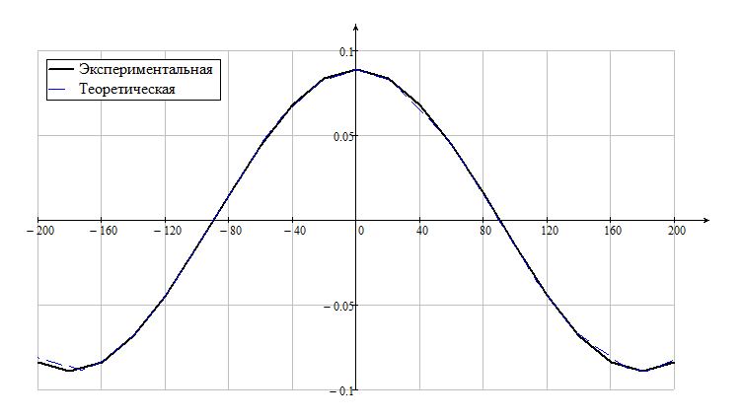
$$φ_{с}, °$$
Рисунок 16 - График характеристики ФД
Детекторая характеристика ФД определяется выражением:
$$U_{ФД}\left(∆φ\right)=K_{д}U_{с}∙\cos\left(∆φ\right)$$
Видно, что в данном случае напряжение на выходе ФД не зависит от амплитуды опроного колебания. Характеристика описывается чётной функцией, то есть $U_{ФД}\left(∆φ\right)=U_{ФД}\left(-∆φ\right)$. Как видно из графика (рисунок 16) экспериментальная характистика ФД совпадает с теоретической (при равных $K_{д}U_{с})$.
  - Выбрать ёмкость фазовращателя. Обосновать свой выбор.
Для того, чтобы получить фазовый сдвиг в 90$°$ на частоте сигнала используется параллельно соединённые $RC$ цепи. Частота среза определяется выражением:
$$f_{с}=\frac{1}{2πRC}$$
Соответственно, ёмкость фазовращателя:
$$\begin{aligned}C_{ф}=\frac{1}{2πRf_{с}}=636.62 пФ\#Е24\end{aligned}$$
  - Собрать схему фазовращателя с источником гармонического колебания. Провести частотный анализ RC-фазовращателя в диапазоне от 0.01$∙f_{с}$ до 100$∙f_{с}$. Построить АЧХ и ФЧХ фазовращателя
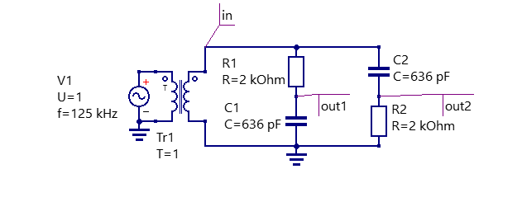
Рисунок 17 - Схема фазовращателя
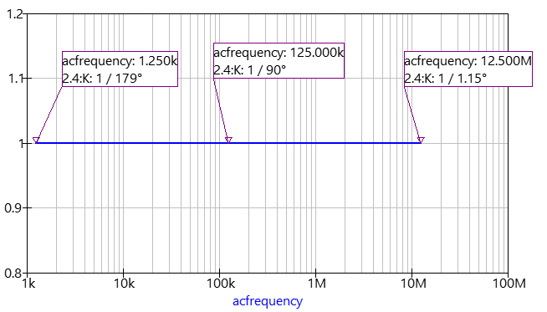
Рисунок 18 - АЧХ фазовращателя
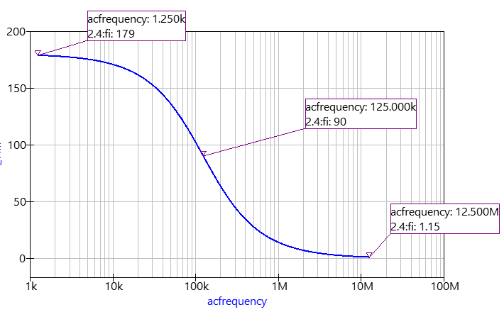
Рисунок 19 - ФЧХ фазовращателя
Как видно из графика (рисунок 18) АЧХ постоянна на всех частотах, а именно $K_{п}=1$, соответственно не будет наблюдаться амплитудных искажений. ФЧХ (рисунок 19) в свою очередь, показывает, что при достижении частоты среза фазовый сдвиг составляет $90°$, при увеличении частоты фазовый сдвиг уменьшается и стремится к 0$°$, а при уменьшении к $180°$.
  - Провести анализ переходных процессов в фазовращателе последовательно устанавливая частоту входного сигнала: $f_{с}, f_{с}/2, 2f_{с}$. Построить на одном графики осциллограммы входного напряжения и выходные напряжения. Измерить амплитуды напряжения на входе и напряжений на выходах фазовращателя. Оценить фазовые сдвиги между измеренными сигналами и входным напряжением. Объяснить по полученным осциллограммам принцип работы фазовращателя.
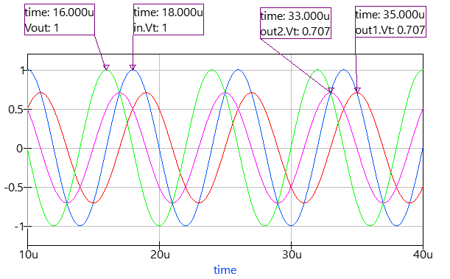
Рисунок 20 - Осциллограммы фазовращателя при $f_{с}$
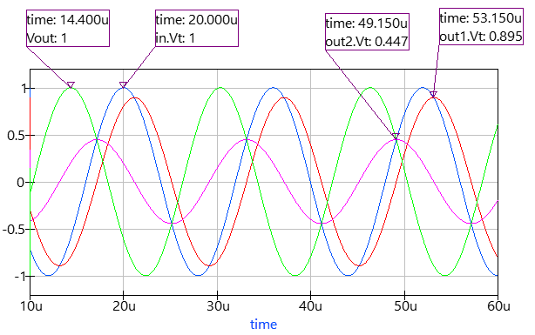
Рисунок 21 - Осциллограммы фазовращателя при $f_{с}/2$
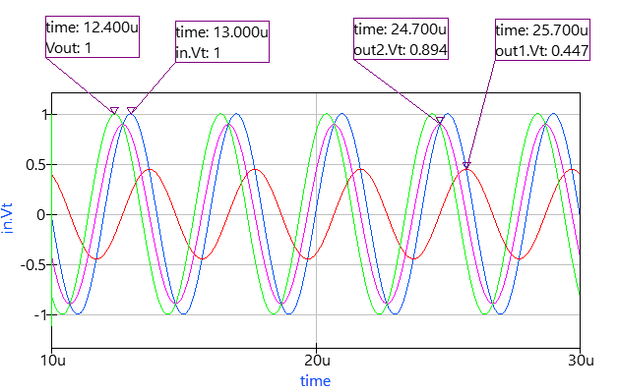
Рисунок 22 - Осциллограммы фазовращателя при ${2f}_{с}$
Исходя из полученных осциллограмм можно сделать вывод, что на частоте среза $f_{с}=125 кГц$ фазовый сдвиг составляет $90°$, при уменьшении частоты вдвое (рисунок 21) видно, что фазовый сдвиг увеличивается и составляет примерно $126°$ , при увеличении частоты вдвое (рисунок 22) фазовый сдвиг уменьшается и равен приблизительно $54°.$ Также из осциллограмм видно, что при изменении входной частоты меняются амплитуды $RC$- и $CR$-цепей, это происходит из-за того, что коэффициенты передачи этих цепей не равны, как в случае с входной частотой настроенной на частоту среза фильтров.
Принцип работы фазовращателя заключается в том, что каждая $RC$-цепь вносит фазовый сдвиг в величину, определяемую аргументом коэффициента передачи, поскольку таких цепей две и частота среза настроена на входной сигнал верно выражение для фазового сдвига:
$$∆φ=2arctg\left(\frac{f_{c}}{f_{с}}\right)=90°$$

  - Используя идеальные ИТУН и/или ИТУТ модифицировать схему из п. 2.1, включив фазовращатель из п. 2.5 в цепь опорного колебания. Подать на фазовращатель исходное опорное напряжение $U_{оп}\left(t\right)$, а сдвинутый на $90°$ сигнал подать на входного опорного колебания ФД.
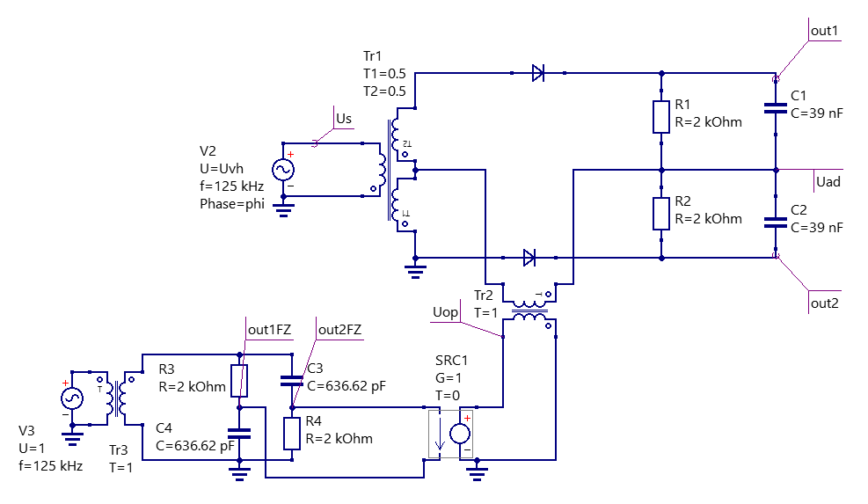
Рисунок 23 - Модифицированная схема фазового детектора
  - Повторить измерения характеристика ФД при изменении фазы сигнала $φ_{с}$ и получить зависимость $U_{ФД}\left(φ_{с}\right).$
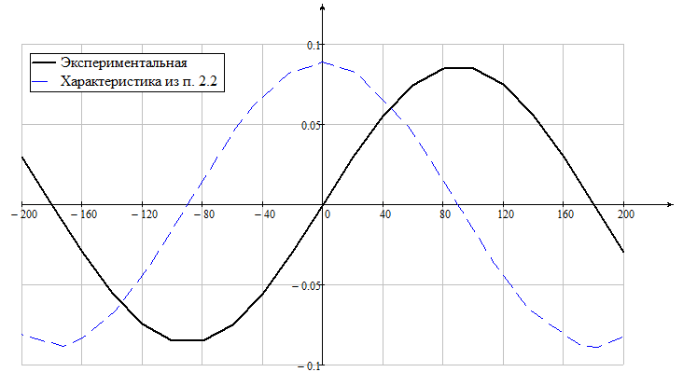
$$U_{ФД}\left(φ_{с}\right), В$$
$$φ_{с}, °$$
Рисунок 24 - График характеристики ФД
Из графика (рисунок 24) видно, что характеристика ФД с фазовращателем смещена на $π/2$ и имеет значение ноль при $∆φ=0°$, а также положительную крутизну, что позволяет использовать модифированную схему в качестве демодулятора, по сравнению с ФД без фазовращателя из п. 2.2, которая в связи четности функции нельзя было использовать как демодулятор.
- Частотный демодулятор
  - Для расчета номиналов элементов схемы принять, что переходная частота ЧД равна частоте принимаемого сигнала $f_{0}=f_{с}$. Задать начальную расстройку $∆f_{0}=0.1f_{0}$. Рассчитать резонансные частоты контуров для ЧД: $f_{01}=f_{0}-∆f_{0}$, $f_{02}=f_{0}+∆f_{0}$. Индуктивность принять равной $L=1 мГн.$ Рассчитать емкости контуров и их резонансные сопротивления.
Рассчитаем резонансные частоты контуров для ЧД:
$$f_{01}=f_{0}-0.1f_{0}=112.5 кГц$$
$$f_{02}=f_{0}+0.1f_{0}=137.5 кГц$$
Тогда ёмкости контуров:
$$C_{1}=\frac{1}{{\left(2πf_{01}\right)}^{2}∙L}=2.001 нФ$$
$$C_{2}=\frac{1}{{\left(2πf_{02}\right)}^{2}∙L}=1.34 нФ$$
Для расчёта резонансных сопротивлений необходимо рассчитать характеристическое сопротивление:
$$ρ_{1}=\sqrt{\frac{L}{C_{1}}}=706.858 Ом; ρ_{2}=\sqrt{\frac{L}{C_{2}}}=863.938 Ом$$
Тогда резонансные сопротивления при $Q=75$:
$$R_{1}=ρ_{1}∙Q=53.01 кОм; R_{2}=ρ_{2}∙Q=64.8 кОм$$
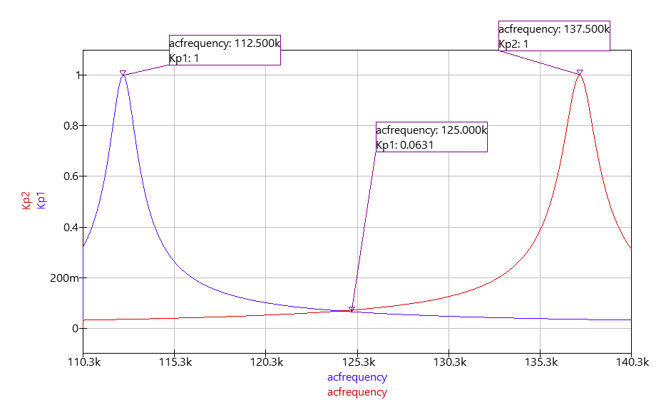
Рисунок 25 - АЧХ первого и второго контура
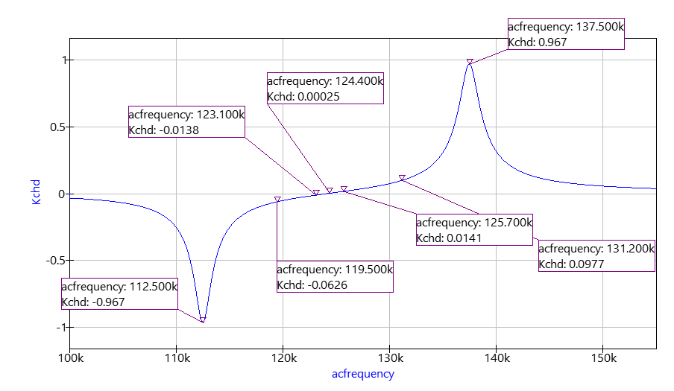
Рисунок 26 - Характеристика ЧД
По графику детекторной характеристики (рисунок 26) определим:
- Переходная частота $f_{пр}=124.4 кГц$ (частота, на которой разность напряжений равно нулю)
- Апертура составляет $11.7 кГц$ (ширина диапазона частот, в котором разность напряжений изменяется практически линейно)
- Крутизна характеристики в нуле:
$$S_{ЧД}=\frac{0.0141-(-0.0138)}{125.7кГц-123.1кГц}= 0.0173 \frac{В}{кГц}$$
  - Изменяя в п. 3.2 значения расстройки резонансных частот колебательных контуров $∆f_{0}$ выбрать такое оптимальное значение расстройки при котором получается максимальная апертура характеристики ЧД при сохранении линейности. Объяснить, как расстройка влияет на крутизну и апертуру ЧД.
Чтобы добиться оптимального значения расстройки необходимо сместить резонансные частоты контуров таким образом, чтобы они находили вблизи принимаемого сигнала $f_{с}$, соответственно, пусть расстройка $∆f_{0}=0.015f_{0}$, тогда пересчитаем контура аналогично пункту 3.1.
Рассчитаем резонансные частоты контуров для ЧД:
$$f_{01}=f_{0}-0.015f_{0}=123.1 кГц$$
$$f_{02}=f_{0}+0.015f_{0}=126.9 кГц$$
Тогда ёмкости контуров:
$$C_{1}=\frac{1}{{\left(2πf_{01}\right)}^{2}∙L}=1.671 нФ$$
$$C_{2}=\frac{1}{{\left(2πf_{02}\right)}^{2}∙L}=1.574 нФ$$
Для расчёта резонансных сопротивлений необходимо рассчитать характеристическое сопротивление:
$$ρ_{1}=\sqrt{\frac{L}{C_{1}}}=773.617 Ом; ρ_{2}=\sqrt{\frac{L}{C_{2}}}=797.179 Ом$$
Тогда резонансные сопротивления при $Q=75$:
$$R_{1}=ρ_{1}∙Q=58.02 кОм; R_{2}=ρ_{2}∙Q=59.79 кОм$$
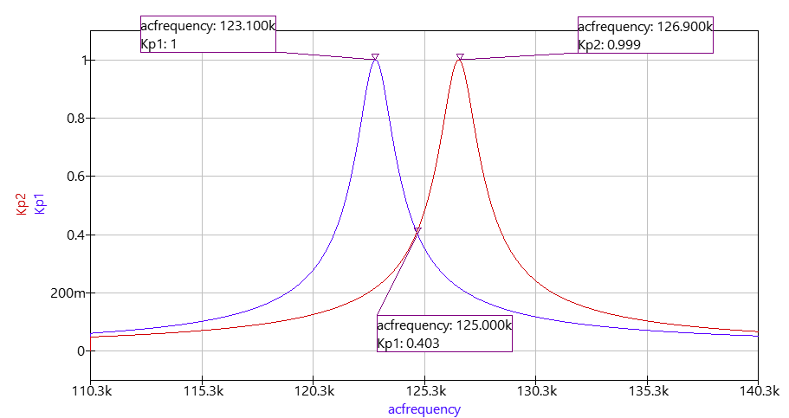
Рисунок 27 - АЧХ первого и второго контура
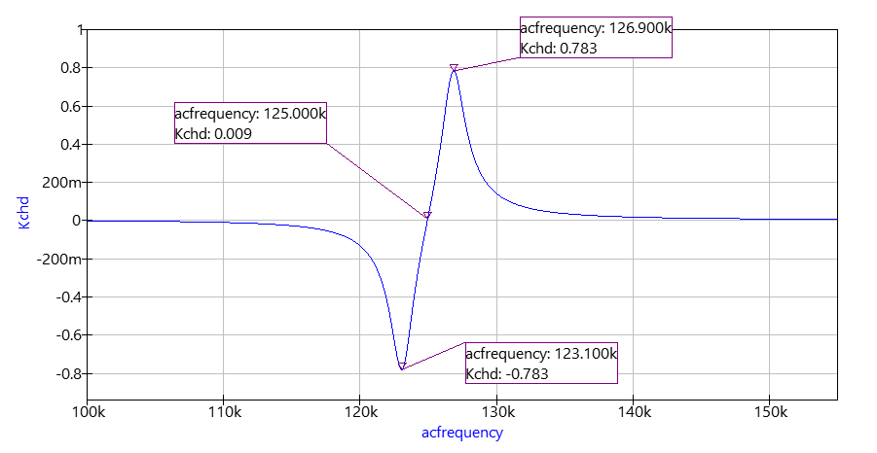
Рисунок 28 - Характеристика ЧД
По графику детекторной характеристики (рисунок 28) определим:
- Переходная частота $f_{пр}=125 кГц$;
- Апертура составляет $3.8 кГц$;
- Крутизна характеристики в нуле:
$$S_{ЧД}=\frac{0.0454-(-0.0274)}{125.1кГц-124.9кГц}= 0.364 \frac{В}{кГц}$$
Расстройка прямо пропорциональна апертуре ЧД, то есть при увеличении расстройки увеличивается апертура частотной характеристики, но в то же время уменьшается крутизна детекторной характеристики ЧД, соответственно, при увеличении расстройки возникают искажения. При уменьшении расстройки уменьшается апертура ЧД, а крутизна, наоборот, становится больше, искажения отсутствуют, сохраняется линейность.
Вывод: в ходе выполнения лабораторной работы изучили принципы построения схемы и основные характеристики аналоговых демодуляторов радиосигналов (диодного амплитудного детектора, балансного фазового детектора векторомерного типа и частотного детектора с двумя взаимно расстроенными контурами).

